Математика вокруг нас
Математический турнир в 3 «А» классе
Цель: привлечение внимания детей к изучению математики, содействие
развитию математических способностей.
Задачи:
-уметь применять полученные на уроках знания в нестандартной ситуации.
-развивать речь детей, математическое мышление, внимание, память.
- воспитывать чувство взаимопомощи в процессе коллективного творчества
учащихся, прививать интерес к математике.
ХОД ИГРЫ
IВступительное слово
Звучит песня Шаинского «Дважды два – четыре».
-Добрый день, дорогие друзья! Сегодня наше внеклассное мероприятие посвящено математике – царице всех наук.
Слово математика мы произносим каждый день, а что оно обозначает? Слово «математика» возникло в Древней Греции примерно в V веке до нашей эры. Происходит оно от слова «матема» - «учение», «знания, полученные через размышления».
- Ребята, как вы думаете, зачем нужно знать математику?
МАТЕМАТИКА ПОВСЮДУ
Математика повсюду -
Глазом только поведешь,
И примеров сразу уйму
Ты вокруг себя найдешь.

Каждый день, вставая бодро,
Начинаешь уж решать
Идти тихо или быстро,
Чтобы в класс не опоздать.

Вот строительство большое.
Прежде, чем его начать,
Нужно всё еще подробно
Начертить и рассчитать,

А иначе рамы будут с перекосом,
Потолок провалится.
А кому, друзья, скажите
Это может нравиться?

Ох, скажу я вам, ребята,
Все примеры не назвать.
Но должно быть всем понятно,
Что математику
Нам нужно знать.
- А еще математика призвана развивать логическое мышление, внимание, мозг. Недаром её называют «гимнастикой ума».
А вы знаете, ребята, что математика стала наукой только с появлением числа. Ведь поначалу люди не знали ничего о числах и обходились без счета. В те далекие времена, когда человек хотел сказать, например, что у него 5 предметов, он говорил так: «Столько же, сколько пальцев на руке». И только по прошествии очень долгого времени люди пришли к пониманию того, что различные группы предметов – «5 пальцев», «5 домов», «5 яблок» - имеют общее свойство – одинаковую численность, которую можно выразить с помощью понятия «5».
Так появились числа.
Но прошло еще много времени, прежде чем люди научились записывать числа на бумаге.
- Один из величайших греческих математиков древности Пифагор, живший с 580 по 500 годы до нашей эры, считал, что числа очень важны для жизни людей.
Прочитайте сами, что он говорил о числах. «Числа правят миром» Пифагор
II. Представление команд. Знакомство с правилами игры
- Сегодня в интеллектуальной игре «Математический турнир», которая будет проходить под девизом: «Дорогу осилит идущий, а математику мыслящий», встречаются четыре команды.Мы будем решать задачи и примеры быстро, так же как орехи щёлкать.За правильный ответ вы будете получать орех.
Пожалуйста, участники, представьте свои команды.
Представление команд.
1 команда Желаем всем победить,
Красный прямоугольник а себе - не проиграть.

2 команда. В кругу друзей лучше считать,
Жёлтый круг легче решать и побеждать.

3 команда. У нашего квадрата все стороны равны
Зелёный квадрат Наши ребята дружбою сильны.

4 команда Пусть сильней кипит борьба,
Синий треугольник Успех - с нами рядом всегда

Правила игры:
- Дружелюбное отношение в нашей игре – закон. В этой игре должны проявиться все лучшие качества наших участников: смекалка, быстрота реакции, находчивость, способность выслушать чужую точку зрения, товарищество.
За игрой, выполнением всех правил игры будет следить строгое, но справедливое жюри, в составе: …, …, ….
– Давайте оговорим условия нашей игры. Просьба к командам быть очень внимательными.
– Отвечать на вопросы заданий, предварительно обсудив ответ с командой.
- От команды принимается только один ответ.
– Ответы на решённые письменные задания приносит капитан команды на стол жюри.
За каждый правильный ответ команда получит орех, как символ мудрости, знаний. Задача каждой команды заработать как можно больше орехов.

И пусть сильней кипит борьба,
Острей соревнование.
Успех решает не судьба,
А только ваши знания.

III. Состязания команд
-А сейчас мы вытащим из тайников памяти кое-что ценное и восхитимся глубокими знаниями, которые пригодятся нам сегодня.
1.Раздел Арифметика Это, пожалуй, самая древняя область математики.
Команды должны будут произвести вычисления и, воспользовавшись кодом (ключом к расшифровке), сложить пословицу. Листок с написанной пословицей принести членам жюри.

9 • 9 4 • 7 24 • 1
8 • 5 7 • 9 9 • 2
5 • 3 6 • 4 3 • 4
3 • 9 20 • 2 7 • 4
6 • 2 5 • 9 9 • 7

12 15 18 24 27 28 36 40 45 63 64 81
У з а н м к в е т и г б
(Без муки нет науки)
- Какую науку принято считать царицей всех наук?( Математику.)

2. Один из разделов математики - Геометрия.
В ней рассматриваются различные геометрические фигуры, способы их построения и измерения.
У каждой команды свое задание. Необходимо за три минуты выполнить его правильно
- Сколько четырехугольников изображено на чертеже?
Ответ: 8
- Сколько треугольников изображено на рисунке?
Ответ: 5
- Сколько треугольников изображено на этом рисунке?
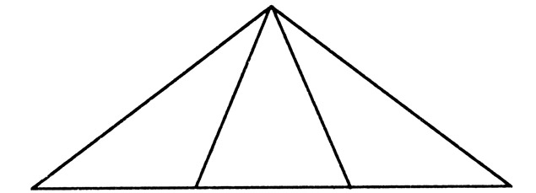
Ответ: 6
- Сколько треугольников в этой фигуре?
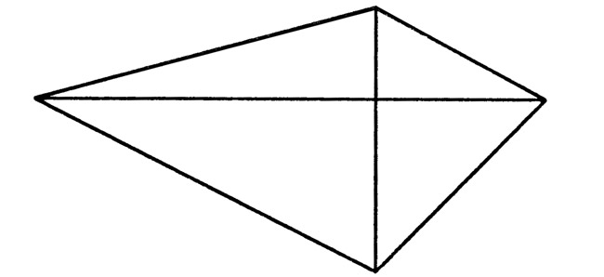
Ответ: 8
3.- Фольклор. Творчество славянского народа очень тесно связано с математикой. Вы, наверное, знаете, что в старину некоторые числа люди даже наделяли магическими свойствами.
Вспомните, какое число считается в народе несчастливым? (тринадцать).
А вот число 7, наоборот, считается счастливым. Народ с большим удовольствием использует его в своих пословицах и поговорках.
Вспомните и составьте пословицы и поговорки с числом «7».
-Семеро одного не ждут.
- Семь бед - один ответ.
- Семь раз отмерь – один раз отрежь.
- У семи нянек дитя без глазу.

Физкультминутка
4. Математика и экология
-Вы уже знаете, что математику считают царицей всех наук. Без вычислений трудно представить себе такие науки, как физика, химия, география, астрономия.
А знаете ли вы, что даже такая наука, как экология, которая изучает взаимосвязь живых существ с окружающей средой и человеком, очень тесно связана с математикой? Ведь во всем нужны числовые подсчеты.
Ну что ж, поупражнявшись в вычислениях, мы сможем получить новые знания по экологии.

* - 14 = 51
* • 7 = 56
90 : * = 45
86 - * = 58
-65 ударов в минуту делает сердце взрослого человека.
-Человеку в день требуется 2 литра воды
-1 центнер макулатуры сберегает 8 сосен
- один гектар леса выделяет ежегодно 28 тонн кислорода
100: * = 2
96 : * = 12
63 + * = 80
90: * = 45
-За сутки из неисправного крана вытекает 50 литров воды.
-1 гектар леса поглощает 8 кг углекислого газа за час.
-17 кг чистого воздуха необходимо в сутки для дыхания одного человека.
- брошенная на землю бумага разлагается 2 года

*:8=4 каждый год с нашей планеты исчезает около 32 тысяч видов живых организмов
привычные для нас бутылки из пластика разлагаются
450 + * =1000
около 550 лет
12• *= 72 Каждый 6 житель нашей планеты существует в неблагоприятных и опасных для его здоровья и жизни условиях.
550 - * = 430 Приблизительно 120 литров воды необходимо затратить, чтобы вырастить 1 кг картошки.

230+ * = 710 морская зеленая черепаха преодолевает расстояние в 480 км за 10 дней
* : 35 = 2 во время полета стрижи развивают скорость около 70 км/ч
12 • * = 84 вес африканских слонов достигает 7 тонн
83 - * = 74 осьминоги вырастают до 5, 4 м в длину, а размах щупальцев у них до 9м
5.Логика
Это раздел математики, который учит нас строить свои высказывания последовательно, рассуждать и доказывать свои мысли.

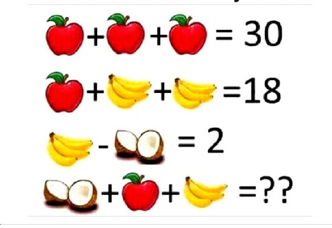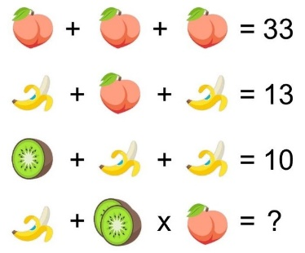

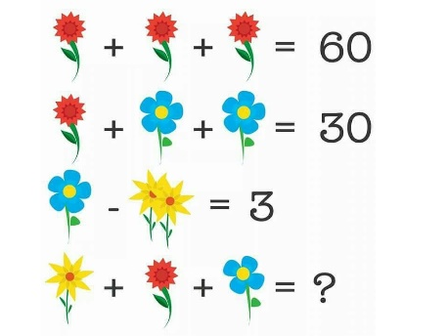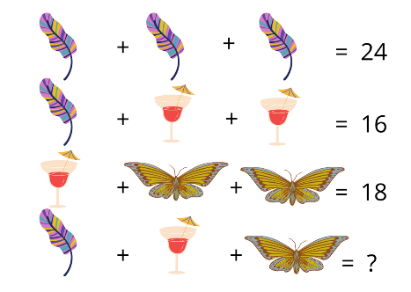
- Занимательные ребусы:

1команда 2 команда 3 команда 4 команда
По 2 л 7я Сви 100 к По 100 вой
100 лица Во 100к Про 100 р Ли 100 к
Ко 100чка С 3 ж 3 тон Ак 3 са
Прочитай анаграммы: (АНАГРА́ММА, -ы, ж. Лит. Перестановка букв в слове, образующая новое слово, например: нос — сон, лето — тело.)
1команда 2 команда 3 команда 4 команда
МАЯПРЯ РЕЗООТК ДВАКРАТ ЧКОТА

- Заумные вопросы
Иногда заумные вопросы,
Встречаются на жизненном пути.
Но если взяться всей командой
Решение легко найти.
Каждая команда подготовила хитрую задачку для своих соперников. Какая команда быстрее и правильно ответит на вопрос?
- Тройка лошадей бежала со скоростью 12 км/ч. С какой скоростью бежала каждая лошадь? (12 км/ч)
- Петух весит на одной ноге 5 кг 500 г. Сколько весит петух на двух ногах? (5кг 500г)
- Две сардельки варятся 6 минут. Сколько времени будут варится восемь таких сарделек? (6 минут)
- Один ослик вёз 10 кг сахара, а другой – 10 кг поп-корна. У кого поклажа была тяжелее? (Одинаковая)
- Демонстрация математических фокусов
- Яумею отгадывать задуманные вами числа.
- Задумайте число от 1 до 20
- Прибавьте к нему 5.
- Результат умножьте на 3.
- От того, что получилось, отнимите 15 и запомните ответ.
- Если вы назовете мне ответ, я скажу какое число вы загадали.
Секрет фокуса: названный ответ нужно разделить на 3. Получится число, задуманное зрителем.
Хитрость с листом бумаги.
Скажите, что вы сможете пройти сквозь обыкновенный лист бумаги, имея только этот лист и ножницы, и предложите зрителям разгадать секрет и продемонстрировать “прохождение”. (Сложите лист пополам и сделайте надрезы так, как показано на рисунке. После этого лист превратится в большое кольцо, сквозь которое вы легко пройдете.)

IV Подведение итогов. Награждение победителей
-Я уверена, что после выполнения такого количества разнообразных заданий вы стали еще сообразительнее, находчивее, остроумнее, сумели не только проверить, но и углубить свои знания. Вам было интересно?
Все вы молодцы! Желаю вам пронести любовь к «математике- царице всех наук» через всю жизнь. Пусть ваша смекалка и крепкие знания помогут вам справиться с любой математической задачей, а решения будут для вас легкими и интересными. Желаю, что бы в вашей жизни не было нерешенных задач.

